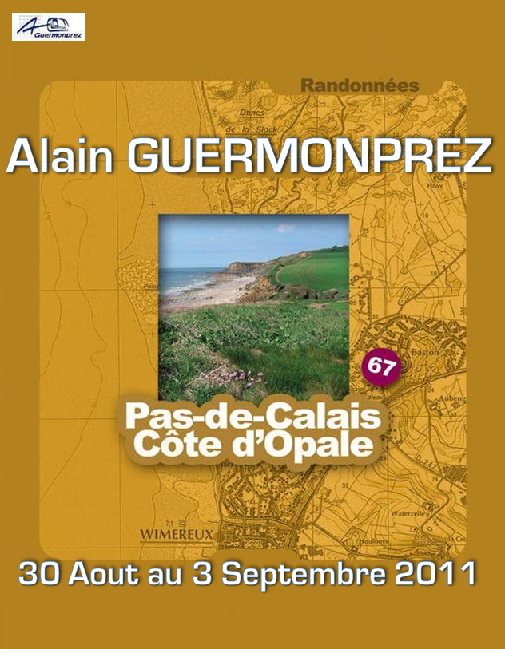

TOUR du BOULONNAIS

5 Jours …
5 Etapes …
100 Kms …
1.600 m Dénivelé +…

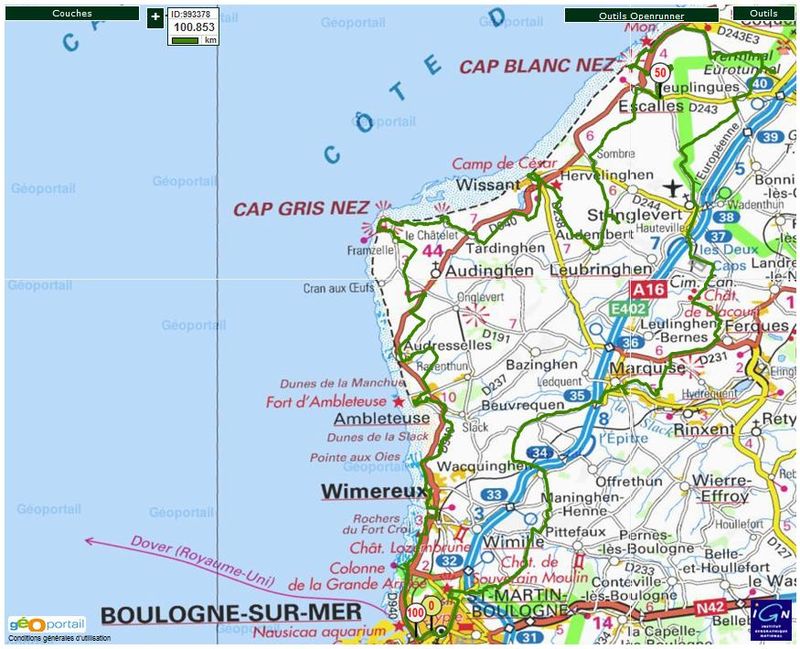

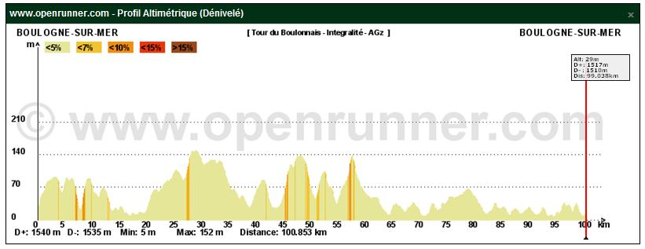

Mardi 30 aout :

BOULOGNE è MARQUISE

Via :
Rupembert,
Maninghen,
Wacquinghen et
Beuvrequen

17, 900 Kms & 310 m +

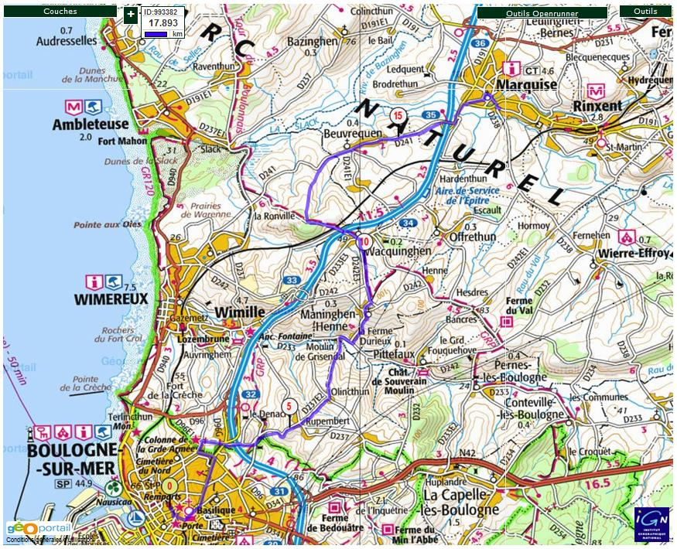

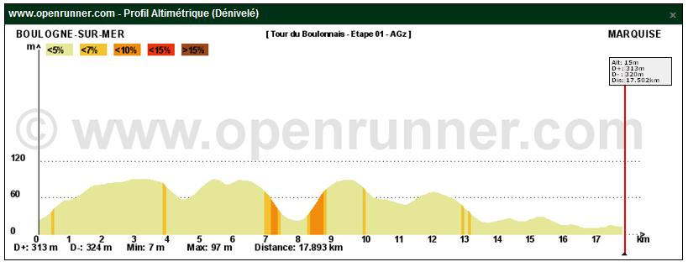

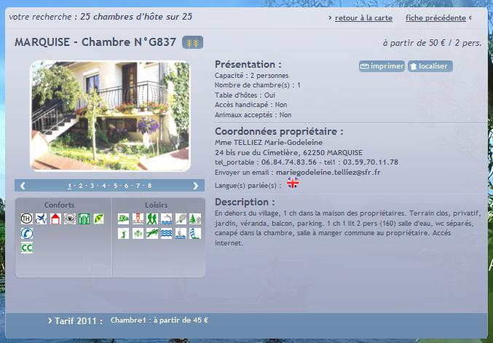

Mercredi 31 aout :

MARQUISE ➔ PEUPLINGUES

Via :
Blecquenecques,
Ferques,
Saint Inglevert et
Ramsault

19, 500 Kms & 300 m +

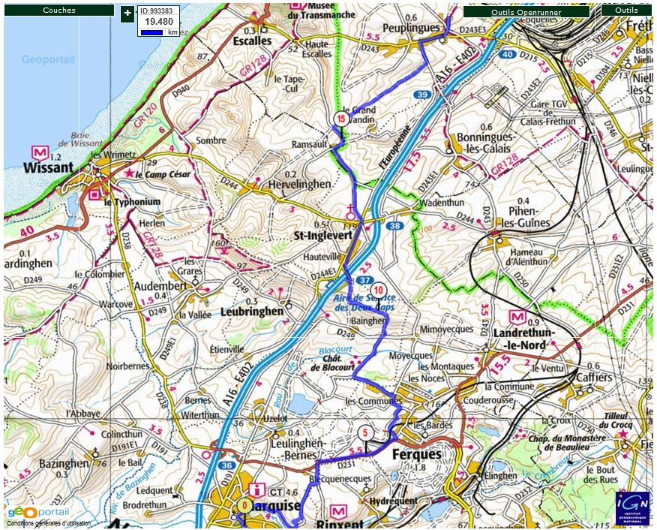

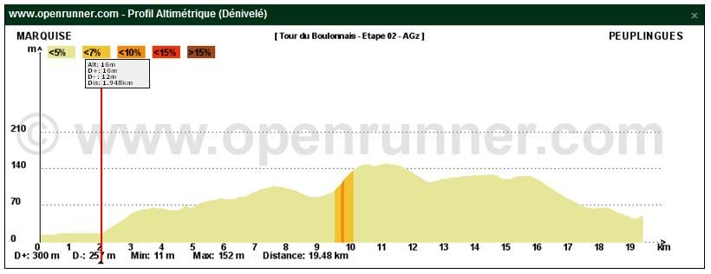

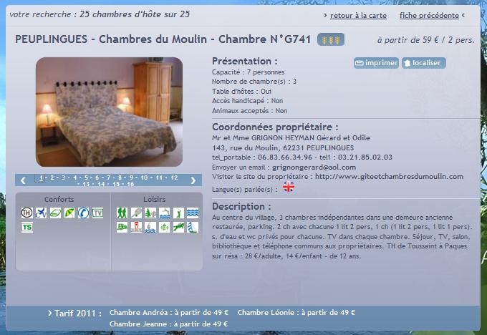

Jeudi 1er septembre :

PEUPLINGUES ➔ AUDEMBERT

Via :
Entrée du Tunnel sous la Manche,
Sangatte,
Cap Blanc Nez,
Escalles et
Sombret

22, 400 Kms & 440 m +

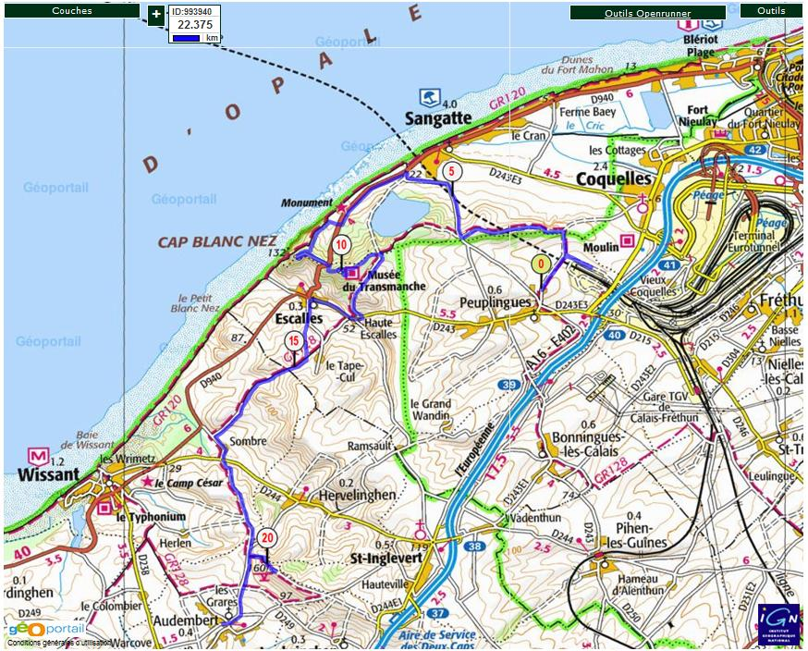

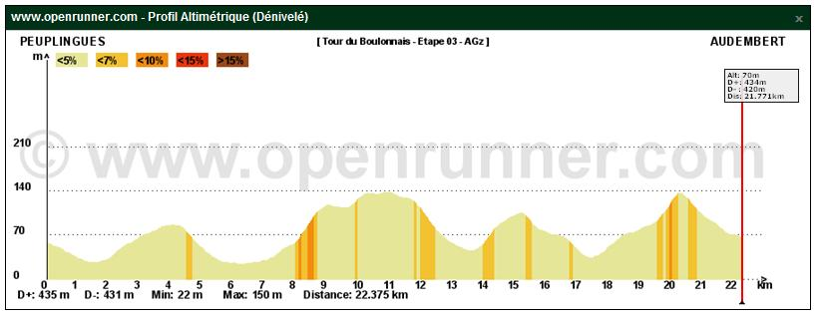
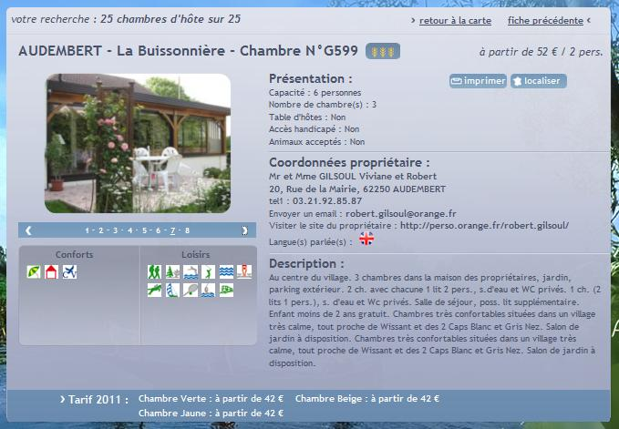

Vendredi 2 septembre :

AUDEMBERT ➔ HARINGZELLE

Via :
Wissant,
Tardinghen,
Le Chatelet,
Cap Gris Nez et,
Framezelle

19, 000 Kms & 250 m +

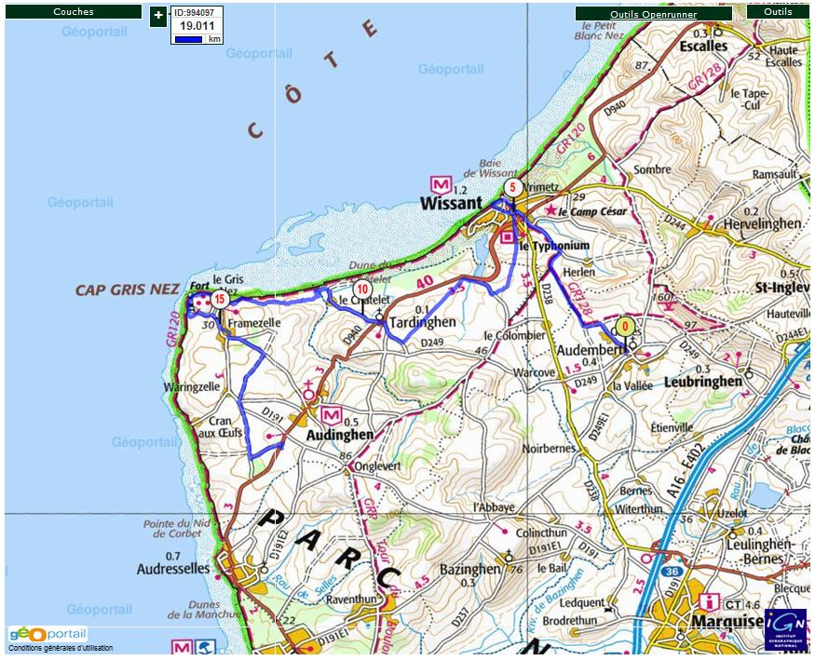

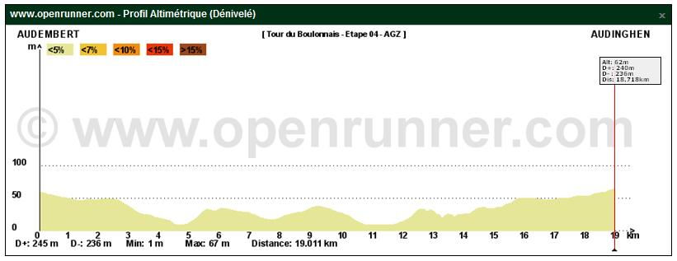
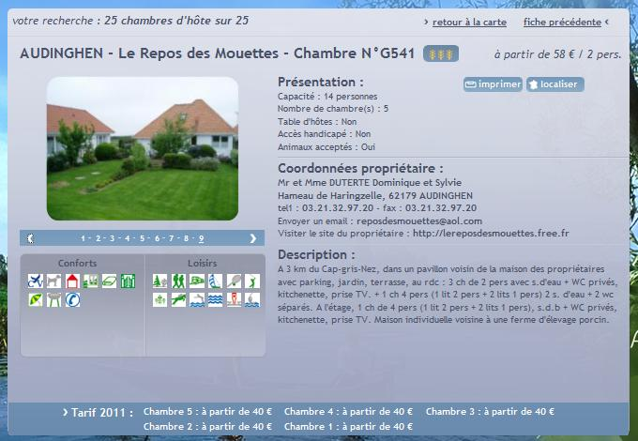

Samedi 3 septembre :

HARINGZELLE ➔ BOULOGNE

Via :
Audresselles,
Ambleteuse,
Dunes de la Slack et Golf,
Wimereux et
Pointe de la Crèche

22, 000 Kms & 270 m +

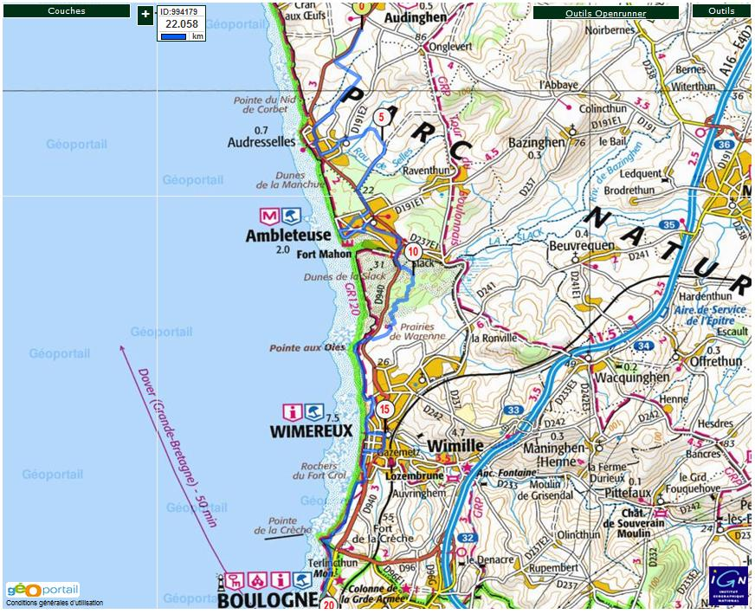

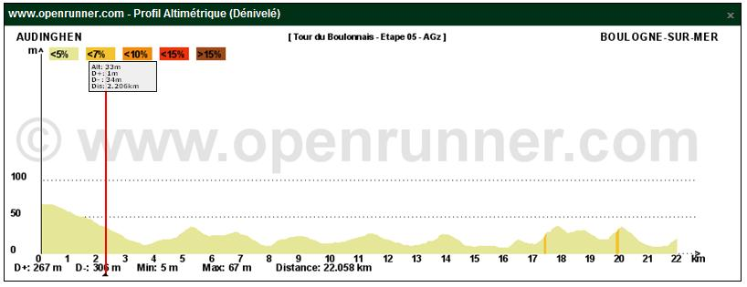

Avec pour finir :

Traversée du Vieux Boulogne



